中国智能机器人大赛
（大学、高职组）

赛题一：ROS无人驾驶竞速车项目

一、项目简介
ROS无人驾驶竞速项目比赛主要学习和考核以ROS为主的机器人相关知识、非常符合目前机器人产业界的人才需求，同时其更高的技术门槛，以及更激烈的对抗性。
考虑到疫情的特殊原因，ROS无人驾驶竞速项目首先采用线上仿真比赛和提交技术报告的方式的比分进行综合评比，筛选出不符合比赛规则的队伍，合格者进入复赛。
二、比赛规则
（一）、线上仿真竞赛
为保证线上比赛的公平性，ROS无人驾驶赛项线上仿真比赛平台统一用「Gazebo」。
赛道模型和无人车三维模型由组委会于赛前统一提供。
线上比赛需要先把赛道模型导入Gazebo，采用ROS中建地图的方式构建赛道地图，通过自主导航算法实现无人车完成从起到到终点的运动。仿真平台的传感器可以使用IMU，激光雷达或摄像头，仿真平台自主导航算法不限。
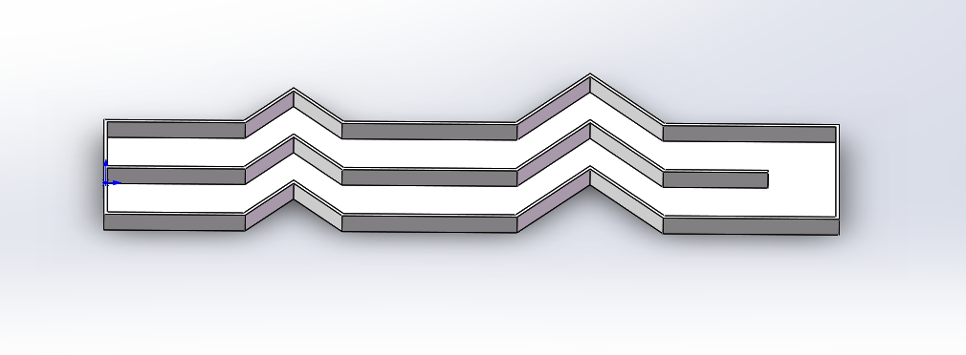
仿真比赛赛道示意图
1、比赛要求：
1.1 仿真赛道
比赛正式开始前大赛组委会提供统一的赛道文件，供参赛选手使用，赛道模型不允许修改。赛道示意图如下：
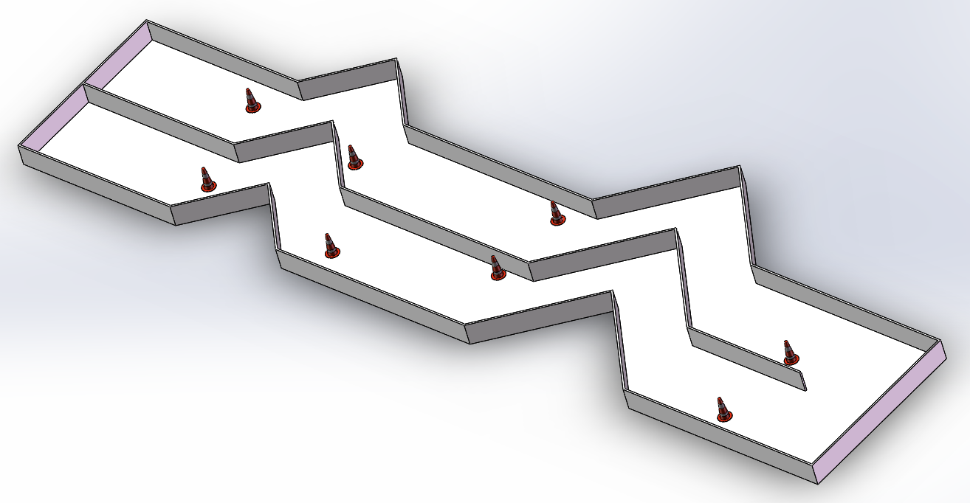
赛道示意图
1.2 仿真车模型
统一使用组委会提供的仿真车模型。仿真车模型的示意图如下：

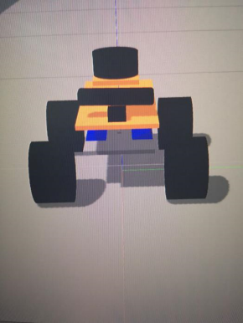
仿真车模 示意图
1.2.1仿真车模型自带传感器如下：
IMU
激光雷达
深度摄像头
1.2.2仿真车模型如下方面禁止修改：
尺寸大小
自带传感器参数
无人车质量
无人车中各部位的转动惯量矩阵
碰撞系数
2 关于障碍物
线上仿真比赛赛道中会有锥桶等障碍物，车模运行时要避开障碍物，否则会有相应处罚，障碍物位置是随机的，会在赛前公布。赛道中的锥桶采用的是Gazebo models中的标准锥桶模型。
3 比赛任务
比赛时，仿真车根据提供的统一地图自主导航，避开障碍物，从赛道起点跑到终点，记录比赛完成时间，作为线上仿真比赛的成绩。
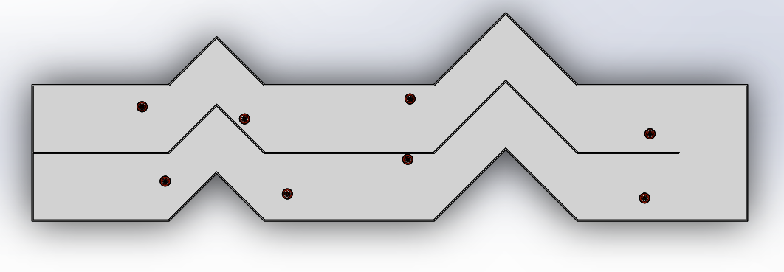
赛道示意图
比赛违规说明
- 车模碰触到锥桶，加罚1s
- 车模碰触到赛道围栏，加罚1s
- 车模碰触到锥桶或赛道围栏后停止运行，计比赛失败（成绩为所过锥桶数量*5-碰撞次数*1）
- 车模在赛道中停止运行，计比赛失败（成绩为所过锥桶数量*5-碰撞次数*1）
- 为了考查参赛队员在传感器数据融合方面的能力，在Gazebo仿真比赛中，禁止使用Gazebo直接发布无人车的精准位置消息（odometry）。
- 每个小组有两次机会，总时间不超过10分钟。

需要下载的文件及资料加群：

4 计分规则：
在规定时间内10分钟内（两次机会），完成仿真任务，从起点出发自主导航，避开途中障碍物，到达终点。智能车自主避开一个障碍物获得 5 分，赛道内共有 10 个随机障碍物，智能车在规定的2分钟内，避开全部障碍物顺利到达终点，获得任务分 50 分。规定时间内完成任务，会有额外附加分。2 分钟以内，节省的时间换算成相应分数（一秒一分）。本环节总分为完成任务得分+附加分。
举例：
线上仿真用时65秒，则附加得分为120-65=55分，本环节总得分：50分+55分=105分。
（二）、线下比赛
5、比赛器材
比赛平台必须是轮式移动机器人,该机器人应具备激光雷达、IMU 等传感器，拥有独立 不受场外控制的自主决策能力。结合我省的机器人技术发展现状，比赛推荐使用青岛钢铁侠科技有限公司研发的无人驾驶智能车作为竞赛的参赛平台，本次比赛优先推荐平台 G 型车模全国大学生智能汽车竞赛-室外光电组比赛车模也可以参加本比赛。
6 比赛场地
赛道全长约 64m，跑道宽 2 米。使用长 400 厘米宽 38 厘米的条幅搭建。为了比赛的公平公正性，请按照给出的样例统一搭建赛道。（以下图为例）
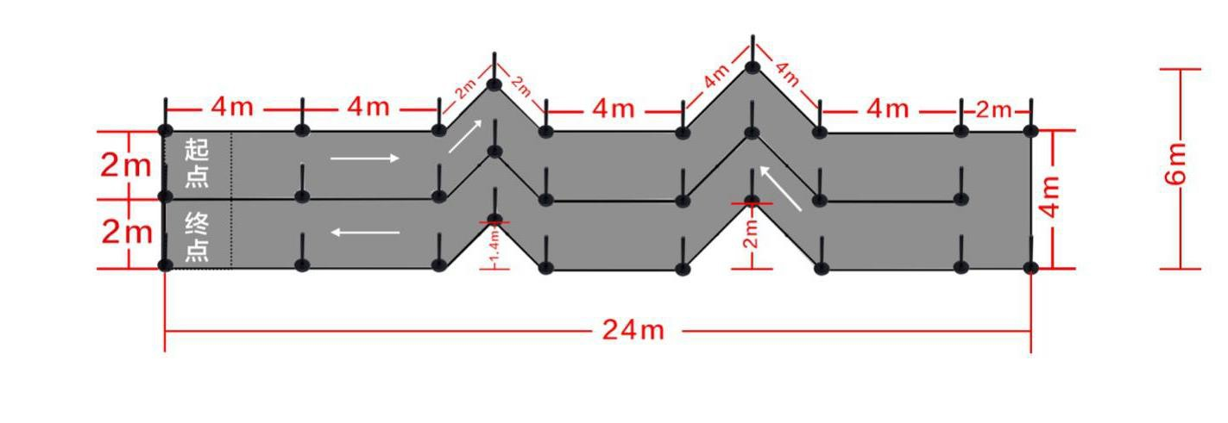

室内搭64m ，在比赛前，大赛工作人员会随机在赛道中放入10个锥桶，车模需要自主避障绕过锥桶。（每个队伍15分钟，起跑次数不限）
7、 赛前准备
- 在比赛前，大赛工作人员会根据现场跑道信息，统一提供已经构建好的 SLAM 地 图，地图中不包含障碍物信息。
- 根据报名队伍数量进行抽签，决定出场顺序。前一名队伍进入正式比赛，下一编 号队伍在等候区等待，其他队伍均在调试区，不得干扰正式比赛。
- 参赛队伍入场：得到裁判许可后由一名参赛队员将本队伍比赛设备放置在比赛场 内进行比赛准备。
8、 比赛任务及计分规则
无人驾驶智能车比赛共分两部分，分别是比赛环节与答辩环节。
8.1比赛环节。
无人驾驶智能车根据构建好的地图自主导航，在规定时间内（根据预赛时间及队伍数量 确定每队伍分配时间），从起点出发自主导航，避开途中障碍物，到达终点。智能车自主避 开一个障碍物获得5分，赛道内共有10个随机障碍物，智能车在规定的 2 分钟内，避开全部障碍物顺利到达终点，获得任务分 50 分。规定时间内完成任务，会有额外附加分。2 分钟以内，节省的 时间换算成相应分数（一秒一分）。本环节总分为完成任务得分+附加分。
举例：智能车顺利跑完赛道用时 65秒，则附加得分为 120-65=55 分，本环节总得分：
50分+55分=105分。
8.2答辩环节。
在规定时间内完成比赛的参赛队，进入答辩环节，答辩顺序参考比赛顺序。无需准备 PPT 由评委专家现场提问。评委根据其技术方案的真实性、创新性打分，本环节共计20分。
线下比赛总成绩为比赛环节得分+答辩环节得分的总和。
9、违规或异常说明
9.1 无人驾驶智能车在比赛过程中不允许远程人工遥控，不允许人为干预智能车，需完全自主导航避障，否则视为违规，取消比赛资格。
9.2 裁判宣布比赛开始后，智能车在规定时间内没有成功启动，或启动后停止在出发区内，计比赛失败，记录0分。
9.3 比赛开始后，无人驾驶智能车碰撞一次障碍物或围栏，加罚1秒,碰N次则加罚N秒。
9.4 智能车碰触到障碍物或赛道围栏持续接触5秒及以上，或比赛过程中停止运行超5秒，计比赛结束。比赛成绩仅计算避开障碍物分，没有时间附加分。举例：智能车碰触到第7个障碍物并持续接触5秒，比赛成绩为：5*6-5=29 分。
10. 技术检查
大赛组委会将根据参赛情况对参赛无人驾驶智能车进行技术检查。如存在违反比赛规则 的禁止事项，组委会有权取消该队的参赛资格及成绩。
三、比赛要求
初赛：10月20日前，比赛团队需向组委会仿真赛技术报告。发送至邮箱：780698015@qq.com。
决赛时间：在10月29-31日之间进行。
四、比赛支持
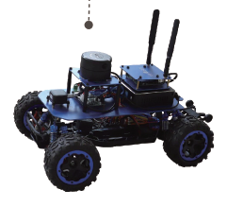
推荐使用比赛平台： Artrobot-HRK车模

规则的解释权归中国智能机器人大赛组委会
附：线上成绩表
序 号 | 项目 | 说明 | 得分 1 |  | 得分 2
1 | 比赛计时 | 比赛时间
2 | 智能车启 动 | 模型启动即获得（5分）
3 | 避障得分 | 自主避开一个障碍物获 得 5 分
4 | 碰撞扣分 | 碰撞一次障碍物或赛道 加罚1S
5 | 附加得分 | 120 - 完成比赛所用时 间
7 | 总分
8 | 最终成绩
9 | 参赛队员 签字 1
 | 参赛队员 签字 2
备 注

线下成绩表：

序 号 | 项目 | 说明 | 得分 1 | 得分 2 | 得分 3 | 得分 4 | 得分 5 | 得分 6
1 | 比赛计时 | 比赛时间
2 | 智能车启 动 | 车子在规定时间内启动 完成即获得
3 | 避障得分 | 自主避开一个障碍物获 得 5 分
4 | 碰撞扣分 | 碰撞一次障碍物或赛道 加罚1S
5 | 附加得分 | 120 - 完成比赛所用时 间
6 | 答辩得分 | 答辩得分
7 | 总分
8 | 最终成绩
9 | 参赛队员 签字 1 |  |  |  | 裁判 签字
 | 参赛队员 签字 2 |  |  |  | 裁判 签字
备 注

赛题二：深度学生智能车项目
一、 挑战内容
实现模拟道路自主行驶：能够实现主要交通标志的识别，根据相应标志做相应的 动作，并在规定时间内完成比赛。交通标志包括红绿灯、STOP 标志、车道线、地面车 道指示标志（方向标识，人行道）、道闸、隧道。在遇到障碍物时，车辆能够在不违反 交通规则的情况下，变换车道规避障碍物。
二、 总体要求
（1）机器人长度×宽度×高度均不超过 500 ×300 ×300mm，机器人总质量不超过 30kg。
（2）机器人不能具有危险性，不可携带对人体有害或者容易泄露的物质，不能对场 地环境造成污染。如使用压缩空气，压缩空气压力不得超过 0.4 个大气压，并需 安装压力表。
（3）机器人若通过计算机控制，该计算机必须随机器人携带，不可与机器人之外任 何设备通讯。计算机质量计入机器人总质量。
（4）机器人必须完全自主运行，除了启动指令，不得通过任何方式接受人工遥控指 令，机器人搭载的计算机不得与场外任何设备、服务器通讯，不得接受任何人 工指令。
（5）机器人必须依靠纯可见光视觉进行自动驾驶，禁止携带可直接获得深度信息的 传感器， 包括激光雷达、超声波雷达、微博雷达、结构光深度传感器（如 Kinect 等），机器人可以携带多个可见光摄像头，采用多目视觉计算深度信息； 禁止携带光电传感器检测车道；机器人可以携带灯光设备。
（6）启动指令必须只能有一个，且只有一种状态，不得带有任何形式的状态选择。
（7）机器人必须通过普通直流电池（包括锂电池）进行电力驱动，驱动电压不超过 36V。以下燃料、驱动形式都是禁止的：化石燃料、热力驱动、燃料电池、核 燃料、超过 100V 的交流驱动。
（8）机器人在比赛场地周围，在比赛时间之外，不得在无人值守的情况下充电，不 得在无人值守的情况下保持开启和待机状态，无人值守时，机器人必须完全断电。
三、 比赛计分方式
（1）机器人必须遵守交通规则，否则将被扣除相应的分数。
（2）机器人所有部分都必须在出发区内，否则不可以出发。出发时，每个机器人起 始分数为 12 分。
（3）机器人在道路内运动，如仅有车轮碾压实线，或车轮穿越实线，每次扣除 3 分。 如车辆 1/2 以上投影面积穿越黄色实线，并造成逆向行驶的，每次扣除 6 分。
（4）机器人必须避开障碍物，如碰撞障碍物，每次扣除 1 分，且时间加罚 20 秒。
（5）机器人必须礼让行人，如遇到行人横穿马路，未停车礼让的，扣除 3 分；如碰撞行人，则视为发生严重交通事故，扣除 12 分，且终止比赛。
（6）机器人在遇到具有红色“STOP”标志的路口必须停车，确认安全后再继续前进。 停车，即必须具有完全静止的状态。机器人若没有停车，则扣除 6 分。
（7）机器人在红绿灯路口必须遵守交通信号灯的指示。若信号灯为红色，必须停车 等待。若信号灯为绿色，则可以通行。信号灯出现的时机可能是随机的。红灯 时长也可能是随机的，但是裁判需保证在同一场比赛中，每个队伍所遇到红灯 的总时长是一样的。如在红灯亮起后车辆越过停车线，但未越过路口中心的， 扣除 3 分。若红灯亮起后，车辆越过停车线，且越过了路口中心，则扣除 6 分。
（8）机器人未按照导向车道箭头指示方向通行的，扣除 3 分。
（9）道闸：杆放下时停止，杆上升时经过。如果碰到车档未通过，则扣除 3 分。
（10）隧道:机器人顺利通过隧道，则成功；如果无法逃离隧道，则失败，扣除 3分（隧道内允许使用主动灯光）。
（11）机器人越过终点线，且停在终点停车区域内，且机器人整体相对路面静止，比 赛结束，停止计时。如机器人没有完全进入停车区域，且投影面积 1/2 以上越出 停车区，扣除 2 分。机器人在触碰终点线后，不再进行越过实线或逆向行驶的 处罚，但不包括机器人在触碰终点线前已经发生碾压实线或逆向行驶的情况。
（12）机器人未能触碰终点线的情况下：机器人完全静止 5 秒以上，或机器人完全驶 离赛道，或参赛队员举手示意裁判终止计时，比赛终止，并按照中途退赛记录 成绩。
（13）在任何时候，机器人剩余分数小于等于 0 分，则终止比赛，按照中途退赛记录成绩。
（14）最终，以剩余分数最多的队伍获胜，如剩余分数一致，按比赛消耗的时间计算。 中途退出比赛的队伍，按照退出时机器人所行驶的有效赛道距离从高到低排序。
四、 场地设置
（1）场地由若干模块组成，每个模块长度和宽度均为 1200mm，每个车道模块的厚 度不超过 30mm。场地按照标准道路尺寸的 1/10 设计。
（2）出发区模块：机器人必须从绿色或蓝色区域出发，具体从哪个色块区域出发， 由现场裁判随机指定。出发时，机器人的任何部位都不可以在所在色块区域之 外。

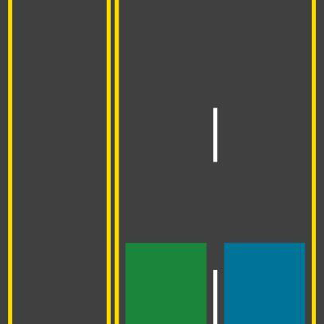

（3）终点区模块：机器人必须最终越过终点线，停留在红色区域内。

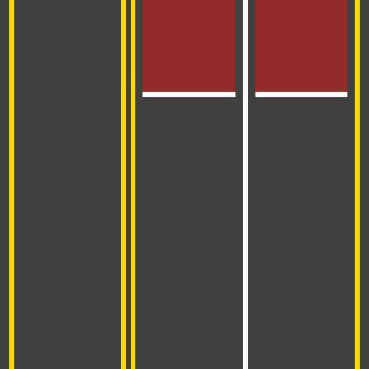

（4）普通车道模块：同向车道之间为白色虚线，可以跨越。实线不可跨越。

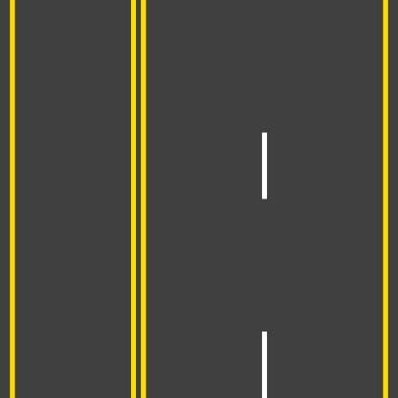

（5）人行横道：行人在人行横道行走时，车辆必须避让。

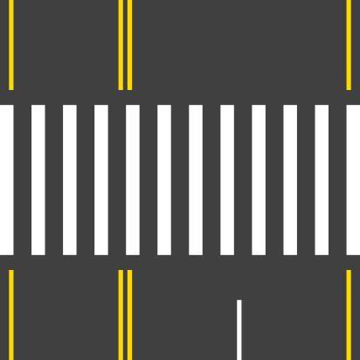

（6）十字路口: 必须遵守交通信号灯的指示并按照导向车道箭头指示方向通行。

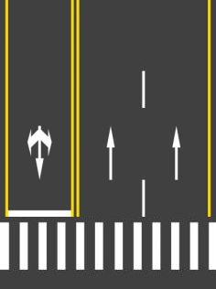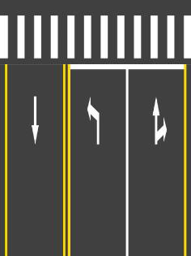

（7）模块的排列可能有多种方式，并在现场随机决定。模块的数量至少 12 块。路口的数量 2 个，有的路口有红绿灯，有的道路仅有停车标识。单独人行道的数量 至少一个，单独的人行道道口没有停车标识。
（8）车辆行使路线由比赛前一天随机安排，所有队伍统一。
五、 障碍物、行人、信号灯等设置
（1）障碍物、行人和信号灯全部按照真实物体的 1/10 设计制作。
（2）障碍物采用真实圆锥筒约 1/10 尺寸。锥筒总高度约 70mm，底部基座为边长 40mm 的正方形，基座高度 5mm。圆锥底边直径 32mm，顶部直径 4mm。本次 比赛锥筒全部采用橙色。锥桶可以迫使车辆变道，或者迫使车辆在路口转弯。 锥筒形状如下：

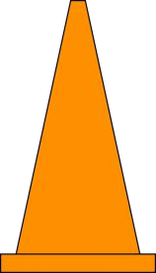
（3）行人为真人尺寸的 1/10，将采用与真人相仿的彩色塑料或木制玩偶替代。
（4）信号灯出现在驶出路口的前方。例如，如果车辆从下方左侧区域驶入路口，那 么信号灯将出现在红色区域的上方。

（5）信号灯模型红、黄、绿三色灯从从左至右依次横向排列，每个灯都为圆形，直 径 30mm，两灯圆心之间间距为 45mm。信号灯灯面整体为圆角矩形，黑色，高 度 45mm，宽度 135mm。信号灯底边距离路面 400mm。信号灯杆为灰色。信号 灯形状如下：

（6）STOP 标识宽 60mm，高 60mm，通过垂直支柱安装于路口右侧。支柱采用灰色。 标志牌底边距离路面高度约 200~300mm。标识具体外形如下：

六、 其它注意事项
（1）机器人必须适应比赛场地内的任何灯光干扰，或地面、路面反光。不排除赛道 周围有大面积的与赛道内物品相同色彩的任意物体。
（2）比赛有可能在室外进行。
（3）由于赛道为多板块拼接而成，板块之间的拼接缝可能有空隙，或者隆起。所以 机器人必须跨越高度为 1 厘米的突出障碍物，车辆也不能陷入宽度小于 1 厘米 的沟槽，并在跨越障碍物或沟槽时注意机器人的行进方向。
（4）比赛时间：在10月29-31日之间进行
七、比赛时间
比赛时间：在10月29-31日之间进行
八、 比赛支持
推荐使用比赛平台： Artrobot-HDK车模
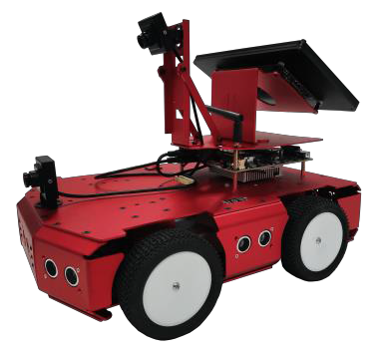

序号 | 类型 | 参数
1 | 底盘 | 四轮带编码器差速底盘。  尺寸:340mm*270mm*300mm（长宽高）
2 | 电机 | G37-520B 编码器直流电机  12V 空载转速：178rpm
3 | 处理器 | 主控：i5 系列 内存：4G  硬盘：128G SSD 显示：HDMI 供电电压：12V
4 | 摄像头  （2 个） | 像素 720P  对角 70 度  水平 55 度  YUY2/10-15 帧/S

赛题三：智能服务机器人项目
一、项目简介
该子项目比赛呈现在缩小的智能家居环境中（5m*5m居住空间），在家居环境中尽量还原家居实景，包含起居室、卧室、厨房、卫生间等功能区域。并配有常用地灯、风扇、电动窗帘等电器设备。比赛情景尽量还原真实的助老、助残机器人使用场景。使用者可通过高效的人机交互形式，或者机器人自动完成环境控制等辅助服务功能。
在规定的比赛场景中，参赛者可自由发挥，加入尽可能多的传感与控制设备。鼓励尝试多种通讯及控制形式，不拘于Zigbee、蓝牙、WiFi、Android控制终端、人体姿态识别、ROS等。机器人也不拘于具体形态，可载人的、车形、人形、异形的都可以接受，力求做到人与机器人与物间的完美互联。
机器人与智能家居实现互联互通，可自由控制家居中的设备例如门、窗、灯等设施。同时，可实时对环境舒适情况及安全进行监控，例如对于燃气泄漏、漏水、门窗入侵、用电量等情况进行监控，对于突发情况，适时适当的采取措施。

- 赛项说明
1、裁判委员会组建办法
该子项目裁判遴选遵循以下原则：
- 原则上裁判委员会成员由各个参赛队指导教师自由报名，经技术委员会考核通过的专业老师来承担；
- 专业原则，必须对该赛项内含的专业知识精通，且熟通整个赛项裁定的得分点，对竞赛规则较为熟练；
该子项目裁判的配置原则：
裁判员一般为一主两副配备，副裁判负责赛程各个赛点的跟踪记录数据等工作，主裁判负责全局赛事情况，根据副裁判提供的数据，做出裁决；
裁判委员会在裁决过程中接受各个参赛队伍的场外监督，接受技术委员会的技术指导和监督；
裁判委员会一般在赛前两个小时之前公布并公示。
裁判的责任：
- 执行比赛的所有规则。
- 监督比赛的犯规现象。
- 记录比赛的成绩和时间。
- 核对参赛队员的资质。
- 审定场地，机器人等是否符合比赛要求。
每场比赛将委派三名裁判执行裁判工作，裁判员在比赛过程中所作的裁决为比赛权威判定结果不容争议，参赛队伍必须接受裁判结果。

三、比赛场地及器材
竞赛场地
比赛场景为5M*5M场地，具体规格尺寸请参考下图。
- 图中家具电器及布置最终竞赛时会有所调整，但至少包含以下
- 功能区域：起居室、卧室、厨房、卫生间；
- 控制对象：地灯、电动窗帘
- 需监控对象：厨房燃气泄漏、卧室烟雾、卫生间跑水
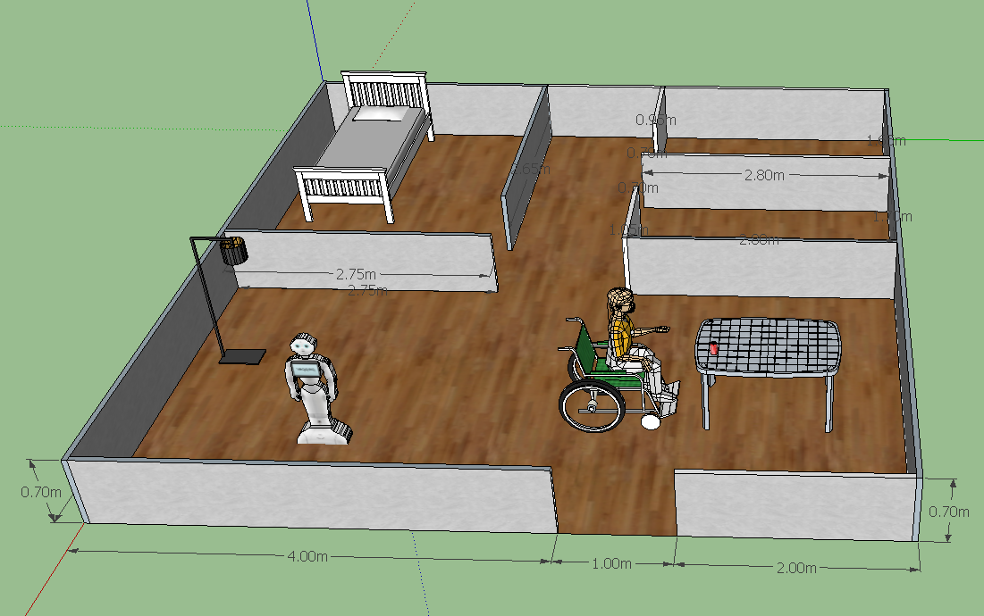

图 1 家居场景示意图

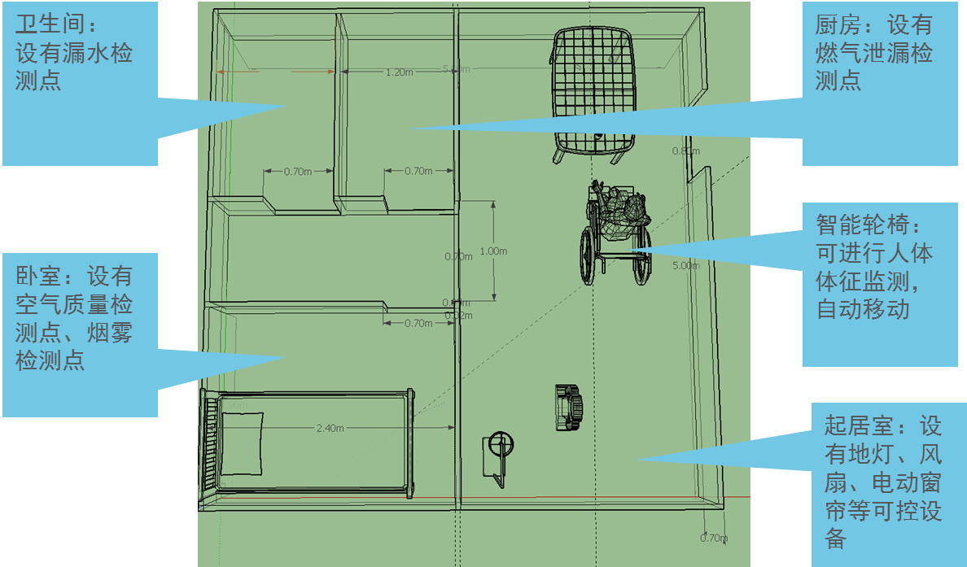
图 2 平面示意图

时间要求
1、以完成项目时间为准，1分钟内未对项目情景做出回应按出局处理。
2、在进行比赛时，机器人出现严重问题，每场比赛可以请求一次调整时间。调整时间为2分钟，如果超过2分钟按出局处理

比赛要求
机器人在参见比赛抽签前，必须保证机器人的电源电量准备充足，机器人所需传感器和驱动没有损坏，抽签后有一个小时的调试时间，裁判员会发出比赛正式开始通知，正式比赛前所有机器人将统一收回，比赛时到摆放区域直接领取相应的机器人参见比赛。比赛完成再放回摆放地点。所有比赛结束方可领回机器人，比赛时不得更换部件，不得有任何改动。
四、机器人要求
- 机器人具体形态无限制，可以是人形、车形、载人、非载人。可以自由移动，并有至少对2cm*5cm门槛的越障能力。
- 机器人有与人及智能家居环境中传感器、控制器的交互能力
- 不能通过遥控完成功能
五、评分标准

得分规则

启动
在听到裁判吹响开始信号后，启动机器人的电源开发，如可以远程启动+1分。

场景比赛
在场景比赛环节，裁判会根据不同的比赛内容提示队员完成任务。

自由展示
在场景比赛之后，有3分钟的自由展示环节，选手可自由发挥展示自己机器人的更多功能。

比赛中对机器人行为的限制(根据以下规定进行警告和淘汰)

- 除机器人 OS启动时间外，拖延时间不能超过30秒。

场景感知：
参赛队员可将传感器及控制器安装在居室内的合适位置，特殊监测点（燃气泄漏、烟雾、漏水等）会有相应安装提示。
项目 | 实现效果 | 分值 | 备注
燃气泄漏 | 可检测出燃气泄漏，并有提示 | 5
漏水 | 可检测出漏水，并有提示 | 5
PM2.5 | 可检测出PM2.5的值，并有提示 | 5
环境亮度 | 可检测出亮度值 | 5
环境温湿度 | 可检测出环境温湿度值 | 5
视频监控 | 可视频监控并远传 | 5
人员活动 | 可检测出是否有人员活动 | 5
门窗开启 | 可检测出门窗是否开启 | 5
电量 | 可监测用电量 | 5
人体体征监测 | 可检测血压、心跳并传至终端设备 | 5

2、环境控制
环境控制部分会提供相应控制端口及标准，参赛时队员可将自己的控制设备与端口相连进行控制,也可以选择其它方案,此处不设限。
项目 | 实现效果 | 分值 | 备注
关燃气 | 检测到燃气泄漏后，切断阀门，接触报警 | 2
关水 | 检测到漏水后，切断阀门 | 2
开换气扇 | 检测到PM2.5超标（>100）后，开启换气扇 | 2
开灯 | 检测到亮度不足（现场用手遮挡感光器件超过5s认定亮度不足）时，开灯 | 2
开启风扇 | 温度升高开启电扇 | 2
储存监控画面 | 可储存监控画面 | 2
门窗开启警示 | 门窗开启后提供警示 | 2

3、异常提示
项目 | 实现效果 | 分值 | 备注
异常状况 | 可实现手机端App推送 | 3
 | 可实现微信推送 | 3

4、人机交互
项目 | 实现效果 | 分值 | 备注
机器人智能设备的交互 | 机器人与智能设备间交互自如，机器人可根据设备情况做出合理反应。 | 5
机器人与人之间的交互 | 机器人与人之间交互方便易用 | 5
人与智能设备间的交合 | 智能设备与人之间交互方便易用 | 5

挑战项目加分
项目 | 实现效果 | 分值 | 备注
指定物品取送 | 机器人可自主定位导航，到指定位置 | 15 | 为完成项目功能，可在房间中布置辅助传感器及控制器
健康管理 | 机器人与人之间交互方便易用
人与智能设备间的交合 | 智能设备与人之间交互方便易用
助浴助厕 | 协助老人进行洗浴、入厕
慰老及安全 | 可进行远程探视，可控制门禁
其它

胜负
- 裁判员根据得分标准，进行裁判，如分值一样，进入设备答辩环节，设备自行开发程度高者获胜

Knock-Out (KO)
- 由裁判员判定机器人有无比赛能力或者无比赛意图的情况
- KO的情况与得分高低无关

临时中断
- 电池耗尽时或者机器人出现故障的情况，允许请求1次暂停。每申请一次扣2分
- 临时暂停，在换电池后再次进行比赛需放置比赛初始规定位置继续进行比赛。
六、赛制与赛程
- 该子项目采取赛前抽号，按抽取顺序进行竞赛；
- 所有参赛机器人必须提前两个小时进场检录，机器人必须按技术及外观要求，一旦检录完成，机器人必须按裁判要求放置在指定位置等待竞赛，每个机器人对应一个队伍，赛后统一发放已经参赛的机器人；
- 每个队伍只能选派一名代表进入竞赛场地，场地队员不得进入赛场场地区域，违者警告，连续不服从裁判指导的，判罚出局；
- 参赛队员在参赛后，必须现场签字确认竞赛成绩，否则视作无效成绩处理。
七、比赛时间
比赛时间：在10月29-31日之间进行
八、大赛支持
推荐使用比赛平台： Artrobot-HSK车模
